La Populorum Progressio fue clave para impulsar el giro eclesial en Medellín"

Pablo VI y América Latina
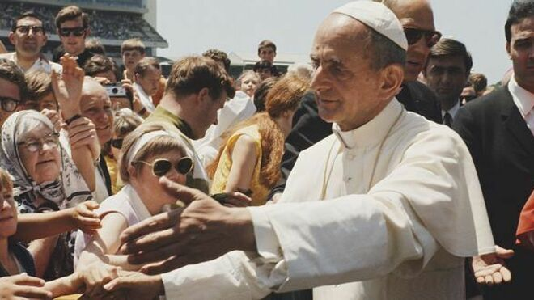

Su pontificado no podrá entenderse sin considerar su particular afecto por la Iglesia latinoamericana

Animados por Pablo VI, los obispos latinoamericanos reunidos en Medellín proclamaron que este cambio en favor de la vida de los pobres era un auténtico signo del “paso salvífico de Dios en esta historia”
26.04.2019 | Rafael Luciani, Fundación Pablo VI
El 23 de noviembre de 1965, días antes de la clausura del Concilio Vaticano II, Pablo VI convocó a los obispos latinoamericanos para animarles a elaborar un «Plan Pastoral Continental» (Cf.Discurso en el X aniversario del CELAM), un proyecto que expresara la recepción conciliar inmediata y la articulación de una identidad propia para la Iglesia en América Latina. Su pontificado no podrá entenderse sin considerar su particular afecto por la Iglesia latinoamericana, como él mismo lo hizo saber en 1974 a los miembros del CELAM. Ante ellos reconoció que su “solicitud pastoral por todas las Iglesias se reviste de una especial atención cuando se proyecta hacia América Latina”(XV Asamblea ordinaria del CELAM, 3 de noviembre de 1974).
Esta afección especial se verá formalizada el 20 de enero de 1968 cuando el Papa Montini anuncie al mundo la convocatoria a la Segunda Conferencia General del Episcopado Latinoamericano, decidiendo inaugurarla personalmente el 24 de agosto en la Catedral de Bogotá. En sus palabras se refiere a este acontecimiento eclesial como el inicio de “un nuevo período de la vida eclesiástica” que se caracterizaría por “promover la renovación y la elevación de los pobres y de cuantos viven en condiciones de inferioridad humana y social”.Este posicionamiento de la Iglesia frente a la sociedad demandará una actitud profética que denuncie “sistemas y estructuras que encubren y favorecen graves y opresoras desigualdades entre las clases y los ciudadanos de un mismo país” (Inauguración de la II Asamblea General de los Obispos de América Latina, Bogotá, 24 de agosto de 1968).
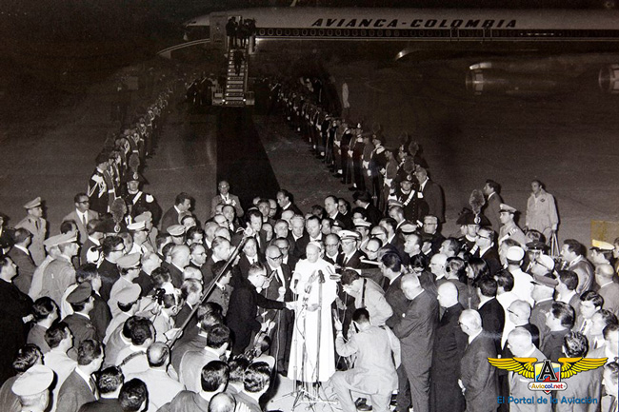
Para el Papa, esta opción no respondía a una ideología. En su alocución a los participantes del Congreso Eucarístico celebrado el 23 de agosto de 1968 en Bogotá da la clave de interpretación: el pobre es sacramento de Cristo y medida de fidelidad de nuestro seguimiento de Jesús. Por ello, dice el Papa:
“Toda la tradición de la Iglesia reconoce en los pobres el sacramento de Cristo, no ciertamente idéntico a la realidad de la Eucaristía, pero sí en perfecta correspondencia analógica y mística con ella. Por lo demás, Jesús mismo nos lo ha dicho en una página solemne del Evangelio, donde proclama que cada hombre doliente, hambriento, enfermo, desafortunado, necesitado de compasión, y de ayuda es Él”.
En parte, su visión se nutría de la amistad con Mons. Manuel Larraín Errázuriz, Presidente del CELAM, en cuya Carta Pastoral del 24 de junio de 1965 (Desarrollo: éxito o fracaso en América Latina) hablaba, por vez primera, del subdesarrollo como mal a combatir. Esta idea será introducida por el Papa en 1967 en la Populorum Progressio(PP). Ahí plantea que no puede haber un auténtico desarrollo humano sin el cambio de las condiciones de vida para que los pobres puedan vivir con dignidad y ser reconocidos como sujetos. Por ello, en esta nueva etapa eclesial —como él la llamó— su pontificado quedará comprometido con favorecer “el paso, para cada uno y para todos, de condiciones de vida menos humanas a condiciones más humanas” (PP 20).
Animados por Pablo VI, los obispos latinoamericanos reunidos en Medellín proclamaron que este cambio en favor de la vida de los pobres era un auténtico signo del “paso salvífico de Dios en esta historia” (II Conferencia General del Episcopado Latinoamericano, Introducción 6). Esta recepción profética de la Gaudium et Spes que nos llegó a través de la Populorum Progressio fue clave para impulsar el giro eclesial en Medellín. Hoy, con el Papa Francisco, esto se vislumbra como el aporte de una Iglesia latinoamericana adulta que dejó ser reflejo para convertirse en Iglesia fuente que nutre a toda la Iglesia Universal.
Dr. Rafael Luciani
Miembro del Equipo Teológico Pastoral del CELAM
Universidad Católica Andrés Bello (Caracas, Venezuela)
Boston College (Boston, EE.UU.)

https://www.religiondigital.org/opinion/Pablo-VI-America-Latina-religion-iglesia-opinion-luciani-pablovi_0_2116288356.html

